中一·今日动态
｜2024.12.3
-来园情况-
今天是星期二，阴天。在园20人，5人请假哦。
来园的小朋友们能热情的和老师打招呼，还能绕好水杯带，放好自己的物品。
今天的点心是：鲜牛奶、牛角面包。小朋友们能自己倒牛奶，并且面包牛奶都吃完，不浪费哦。
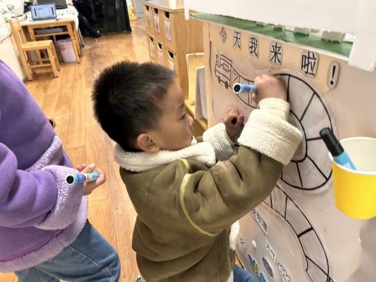 | 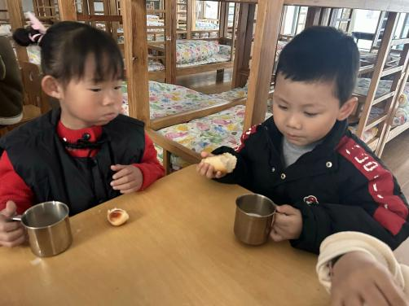 | 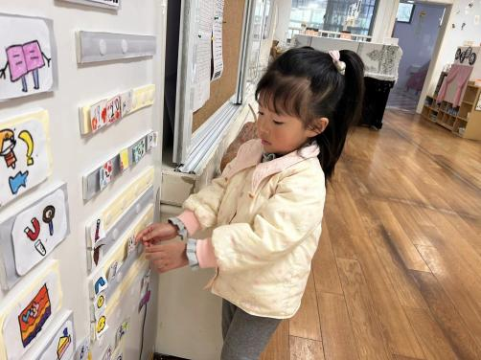
我们每天在小火车上进行签到，我们的数字也写的越来越好啦！ | 今天的早点是香喷喷的牛角面包哦，我们搭配着牛奶吃。 | 做游戏计划之前可要好好思考一下，我们要专注认真的游戏。
-区域游戏-
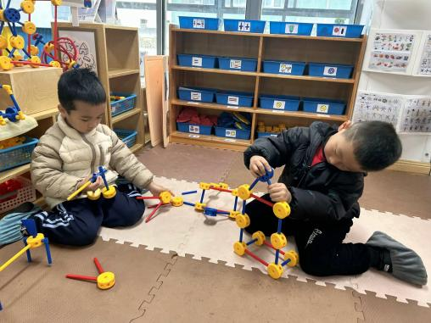 | 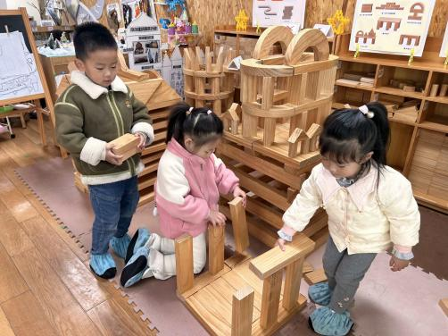 | 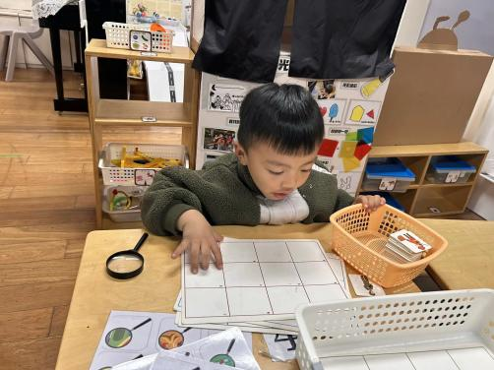
万能工匠：  琦琦和小树今天一起完成《风力发电房子》，不过他们遇到了拼插问题，在分享交流中同伴的帮助下两人找到了好方法。 | 建构区：  果果、朵朵和又又在游戏之前画好了设计图，根据设计图找相应的积木进行建构，他们用到了很多建构好方法。 | 科探区：  小智在玩找找物品在哪里的游戏，游戏中他利用放大镜寻找正确的物品，而且过程中很专注，一直沉浸在自己的游戏世界。
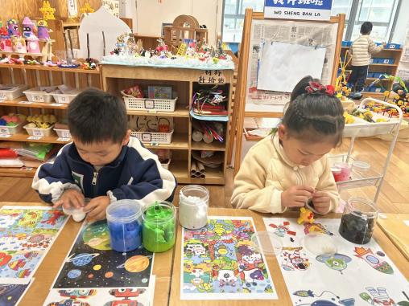 | 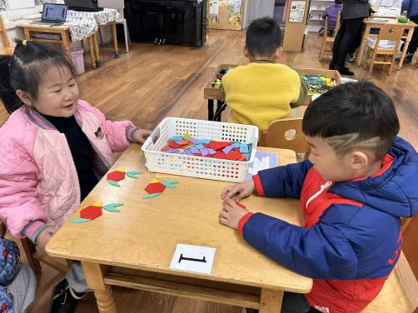 | 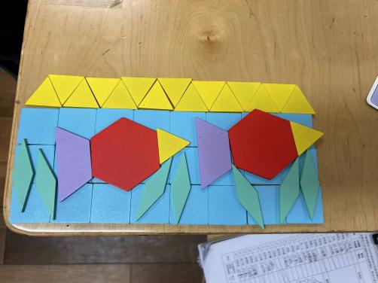
美工区：  一凡和艺艺是两个爱坚持的小朋友，他们来到区域中先完成了昨天没完成的作品，接着又用黏土合作制作了可爱的雪人和小鸡。 | 益智区：  在昨天的分享交流中，孩子们发现七巧板可以创意拼摆，今天暖暖和力新在用七巧板拼小兔、拼小鸡，还有海底世界。 | 分享交流：  力新和暖暖共同用七巧板完成了海底世界。用到了三角形、正方形、平行四边形、梯形和六边形，形状之间组合成了场景。
-户外活动-
今天天气不错，我们在滑滑梯进行游戏，来看看孩子们的运动瞬间吧。
小朋友们累了能主动喝水休息，热了会自己擦汗、脱外套，有很强的自我服务意识哦！
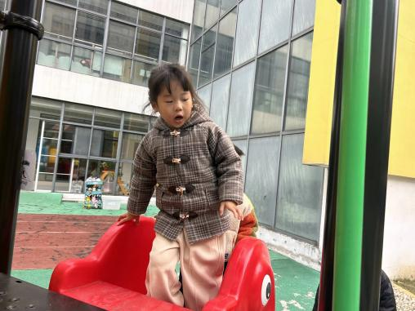 | 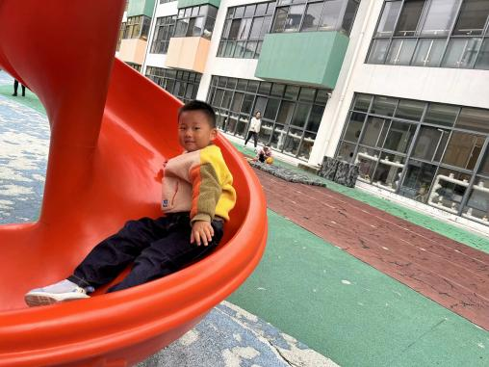 | 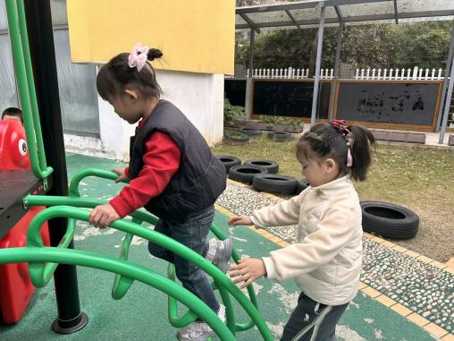
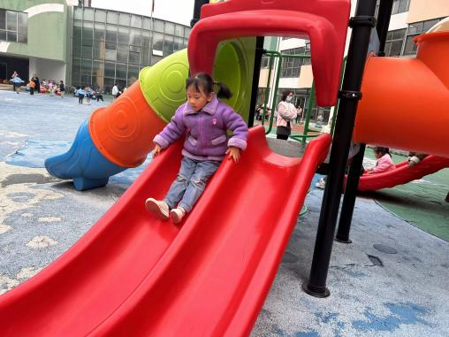 | 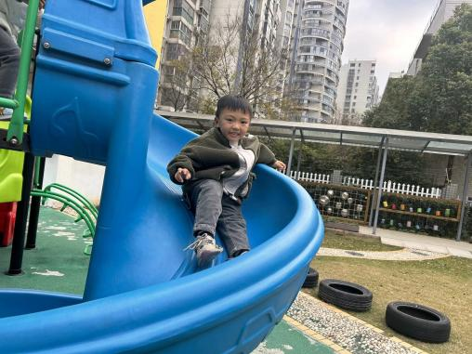 | 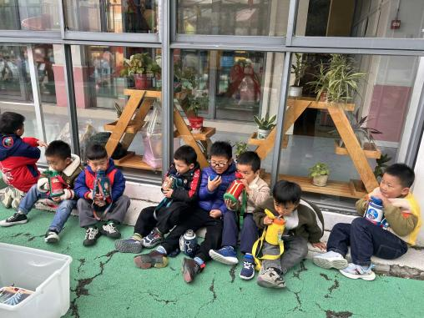
-集体活动-
语言：小蛋壳
故事《小蛋壳》讲述了一个失落的小蛋壳出去找宝宝，最后成为金龟子的“家”的故事。情节生动有趣，语言优美，对话简单重复，但却不单调乏味，很适合中班上学期幼儿的语言表达水平。故事中蕴藏了两条线索，一条是小蛋壳找宝宝的过程，这是故事的明线。另一条是小蛋壳内心的变化过程，这是暗线。本活动通过引导幼儿观察图片，了解不同的动物的家是不一样的，并体会小蛋壳的情感变化。
我班幼儿在前期的主题活动中获得了有关动物的名称、生活习性等知识经验，因此幼儿在猜测和想象动物的“家”时便会觉得有话可说。中班幼儿已经具备了一定的口语表达能力，对于故事中角色间的对话也有一定的理解力，但是他们的注意力常常受兴趣的影响和支配，需要教师的不断提醒。
-午餐时光-
今天的午餐是：黑米饭、清蒸鸦片鱼、大白菜炒油面筋、番茄鸡蛋贡丸汤。
水果是：冬枣、柚子。下午的点心是：三鲜蒸饺。
现在，孩子们已经自己盛饭了，大家都能根据自己的胃口盛饭，吃多少盛多少。
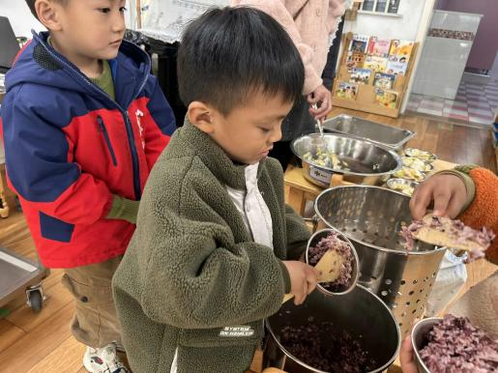 | 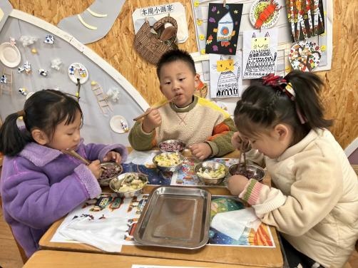 | 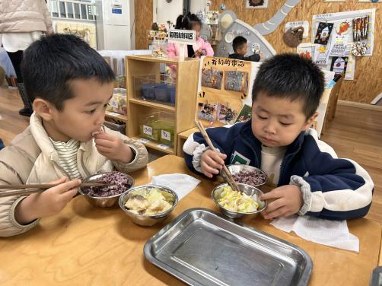
吃多少盛多少，不浪费米饭哦！ | 吃饭时我们细嚼慢咽，荤素搭配 | 我们的筷子已经使用熟练了哦！
-温馨提示-
1.最近气温有所下降，大家适当给孩子添加衣物（比成人多半件或一件），注意防寒保暖。
2.幼儿如需请假，请在当日16:00前在群里告知老师，感谢大家的配合哦！
- end -
在一起的点滴都值得记录
我们｜中一班｜在一起

